2016级硕士研究生网上选课须知
- 选课网址： http://yjsgl.cpu.edu.cn/pyxx
二、学生网上选课说明：
1、8月26日上午10:00—9月5日下午4:00，请同学们务必在规定时间内进行网上选课，过期不补。
2、同学们在选课之前，应仔细阅读培养方案。2016级研究生应完成各专业培养方案课程要求的同时，还需完成必修课程：“千人讲坛”五次讲座及“新药研发前沿概论”和“医药政策与法规”两门课程的学习。
(1) “千人讲坛”项目，拟在2016年9月至2017年6月开设十五次讲座。2016级研究生需从中选择至少5次讲座进行听取。
（2）“新药研发前沿概论”和“医药政策与法规”拟在春学期开设，具体开课、选课事宜另行通知。
3、基础能力课程选课说明：
学术学位硕士研究生的基础能力课程《自然辩证法概论》、《马克思主义与社会科学方法论》为“2选1“的必修课，科硕学生需选择一门修读。
4、英语课选课说明：
科学学位学生英语必修课为“学术英语写作与翻译”和“国际学术交流英语”两门。
5、方法学课程选课说明：
学术学位研究生方法学课程中的统计学类课程包括《医药统计分析与SPSS软件应用》、《医药信息检索与利用》、《医药管理数量分析》三门，除个别专业已经限定特定课程外，其他学术学位研究生需选择其中一门作为必修课修读。专业学位研究生可选择作为“领域专业知识”进行修读。
6、《中国概况》是针对“硕士、博士外国留学生”开设的必修课，中国学生不可选修。
7、专业学位学生的上课时间仅为第一学期，第二学期第一个月为实训课程（除应用统计学专硕、临床药学Ⅱ方向专硕、公共管理硕士外），具体参看各专业培养方案。
8、学生需在选课前按照本专业培养方案核对并提交培养计划。
9、培养方案总则及学生专业培养方案可登录系统后在“公共信息”中查询，课程表可在研究生院网页上下载。网址：
http://202.119.191.79/s/68/t/129/a/30515/info.jspy
10、研究生所选的一切课程，均应按时上课、考试。对没有上课、考试的，均为“旷考”，记录入“研究生成绩单”。
11、以同等学力申请学位人员请在选课期间，登录研究生信息管理系统（用户名及密码均为“姓名的全拼”）按照课程表将集中授课的课程进行网上选课，选课结束后将本人签字、院部盖章的选课单，一式三份送交研究生院、人事处、所属院部备案；“科研训练课”由院部组织安排授课，如需选修，请于开学三周内与研究生院培养办联系，电话86185537 地点：行政楼713房间。
12、在打印选课单之前，请务必核对本人的“培养计划”与“选课结果”，保证两者课程完全相符。注意：两者如有不符，会影响后期的成绩录入，后果自负。
13、9月20日之前，每位研究生须将选课结果打印一份并由导师签字，于9月30日前由班长收齐后统一交到江宁校区行政楼713房间。
14、9月5日（周一）正式上课。
三、选课步骤
1、学生登录系统用户名是学号，初始密码身份证上面出生日期（例如：生日是1990年1月1日，密码则为19900101）。
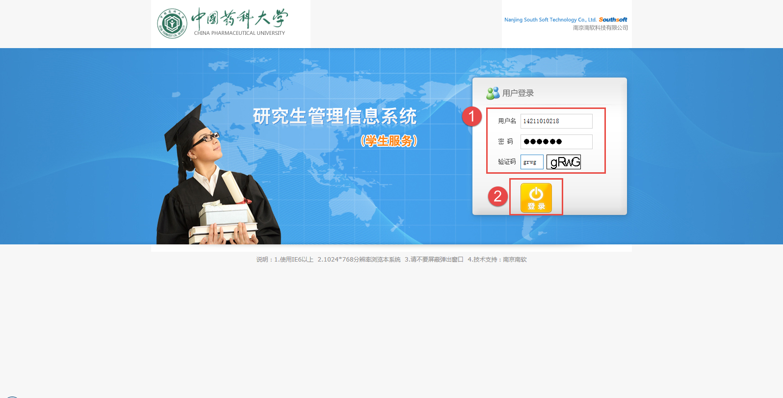
首次登陆个人密码需进行密码修改才可进行后续操作。
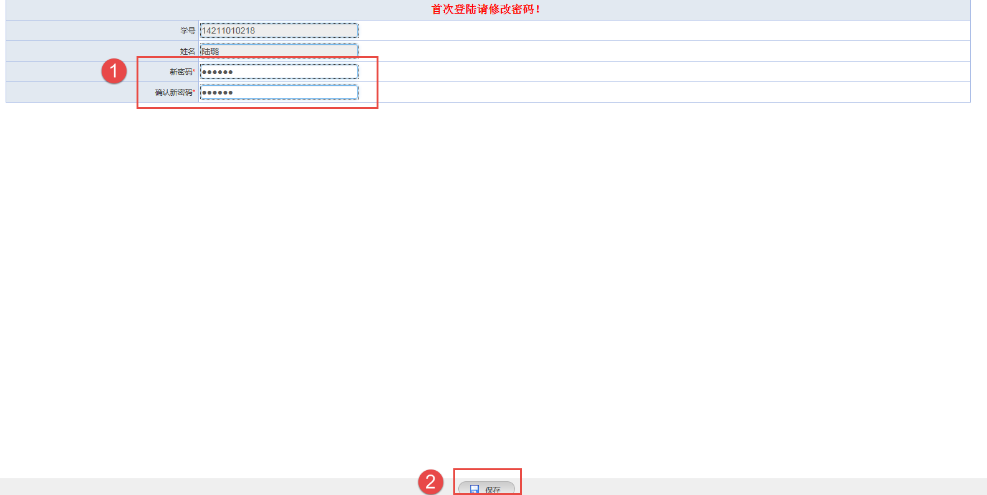

2、学生网上选课：
操作步骤流程：①查看个人培养方案及课程信息②学期注册③提交培养计划 ④网上选课
- 培养方案及课程信息查看
选课前查看专业培养方案及课程信息，操作点击 “个人信息”下的“个人培养方案”菜单，查看个人培养方案信息。参见图1-1。
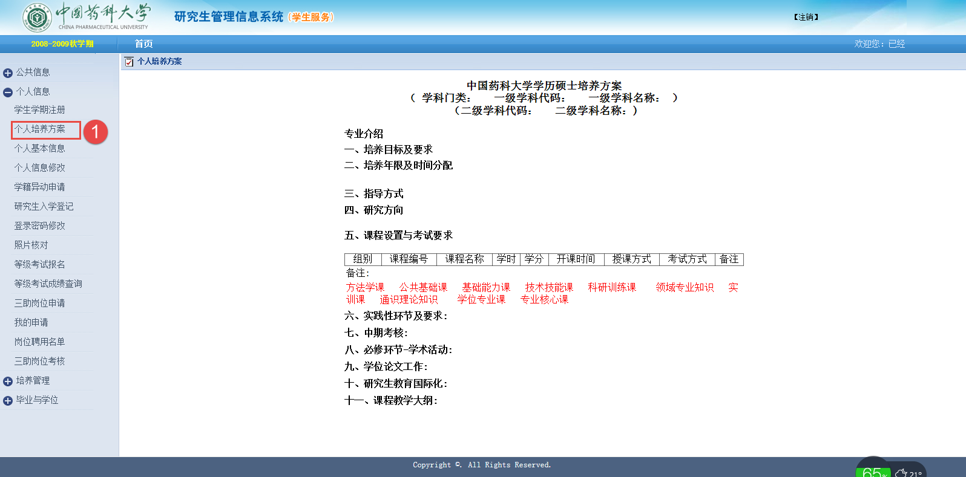
图1-1
操作点击 “培养管理”下的“开课目录查询”菜单，点击“课程编号”查看某课程详细信息。参见图1-2。
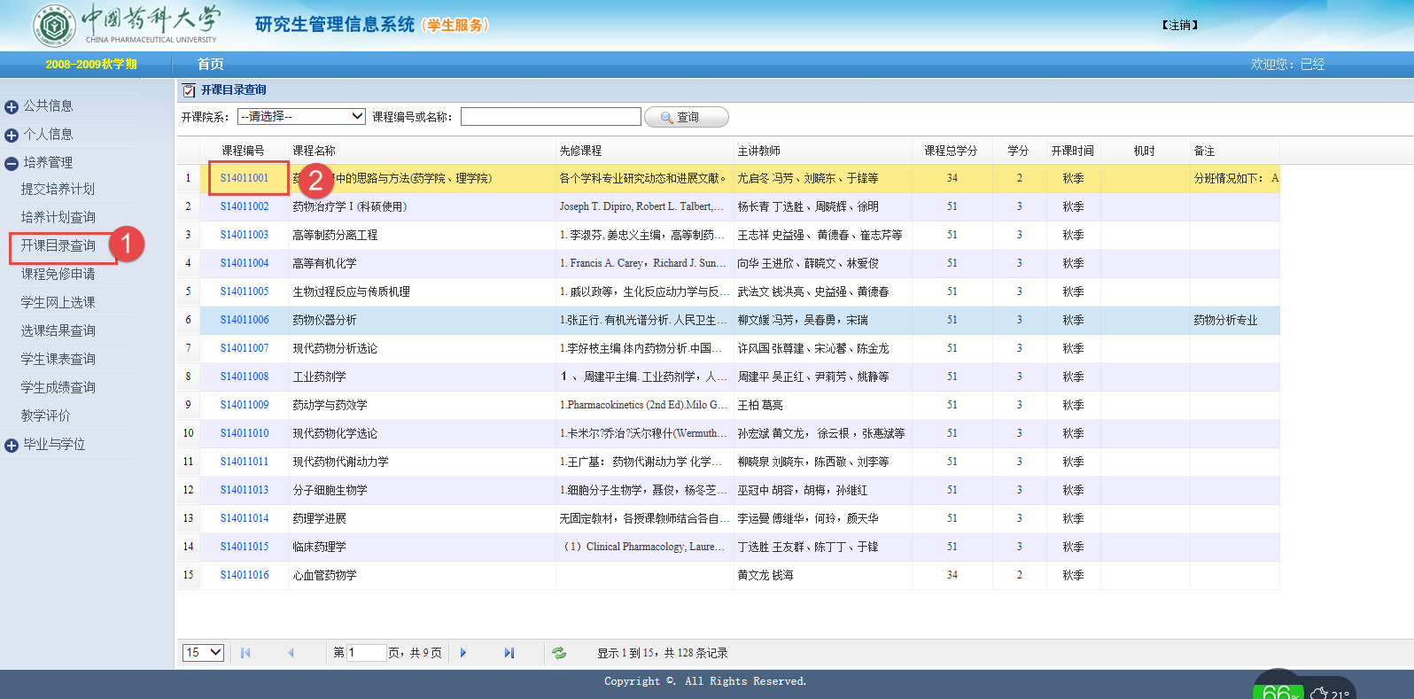
图1-2
- 学期注册
选课前需要先完成当前学期注册，操作点击 “个人信息”下的“学生学期注册”菜单，如未注册，点击“提交注册”按钮完成注册操作。参见图2-1。
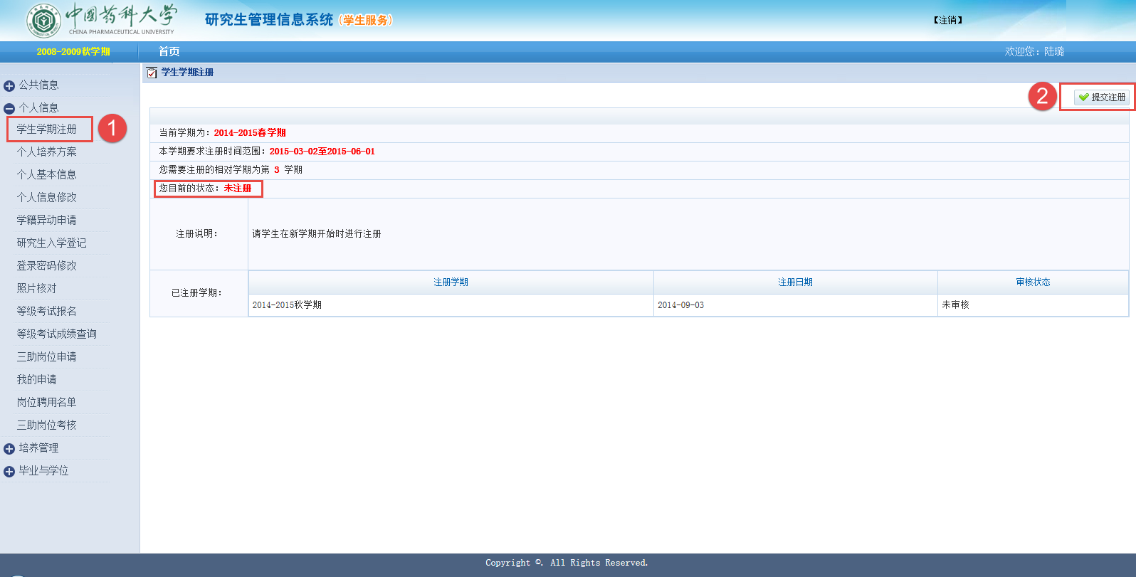
图2-1
3）提交培养计划
选课前需要先完成个人培养计划制定，操作点击 菜单“培养管理”下“提交培养计划”。
- 选择必修课
针对“N选1”（如3选1， 2选1）课程进行选择，然后点击“提交培养计划”按钮进行培养计划提交。参见图3-1。
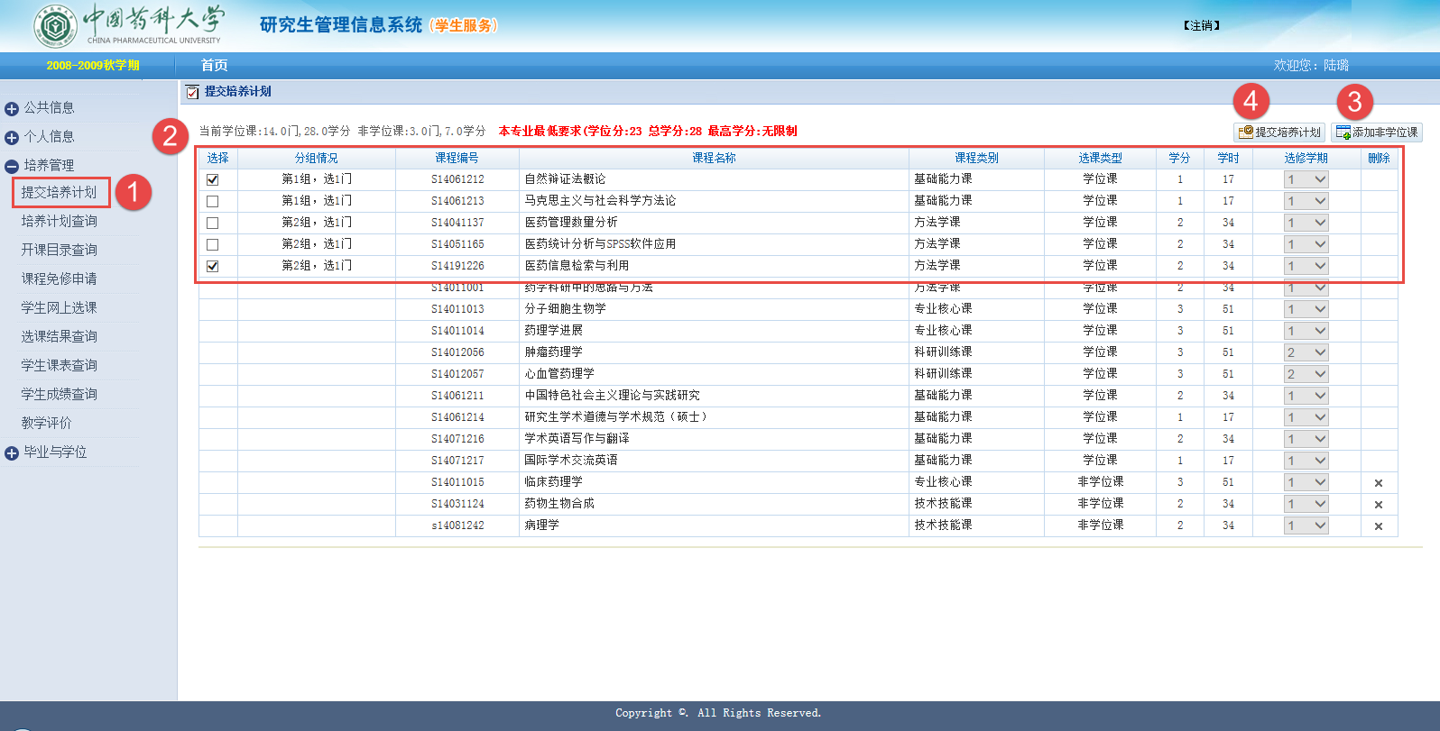
图3-1
- 添加非学位课
ⅰ）点击“添加非学位课”按钮进行非学位课添加。添加完成后，需要点击“提交培养计划”按钮进行培养计划提交。如添加错误可在页面直接点击删除列“”图标进行删除操作。参见图3-1。
ⅱ）选择需要添加课程，在课程前面进行打钩。如下图所示，可以进行多选。然后进行点击“确定”按钮进行添加操作。参见图3-2。
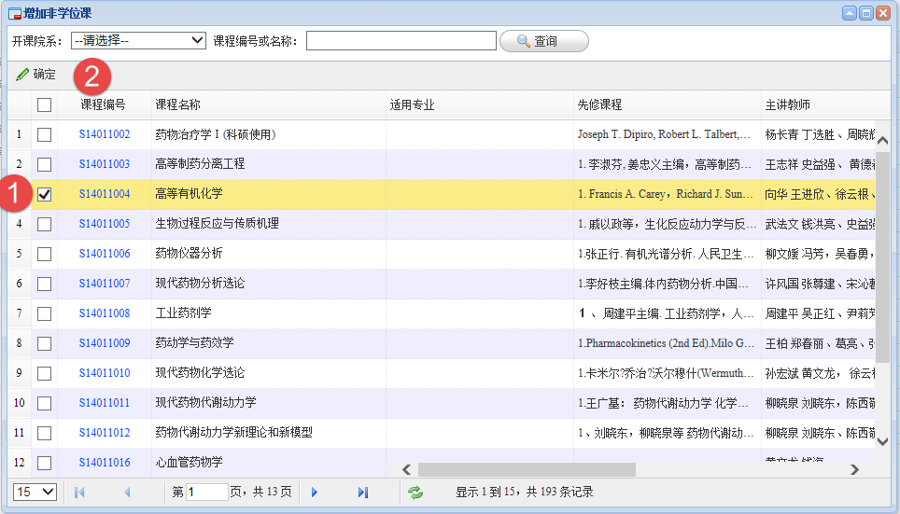
图3-2
- 培养计划查询
操作点击菜单“培养管理”下“培养计划查询”。查看提交培养计划信息核对无误后进行选课。参见图3-3。
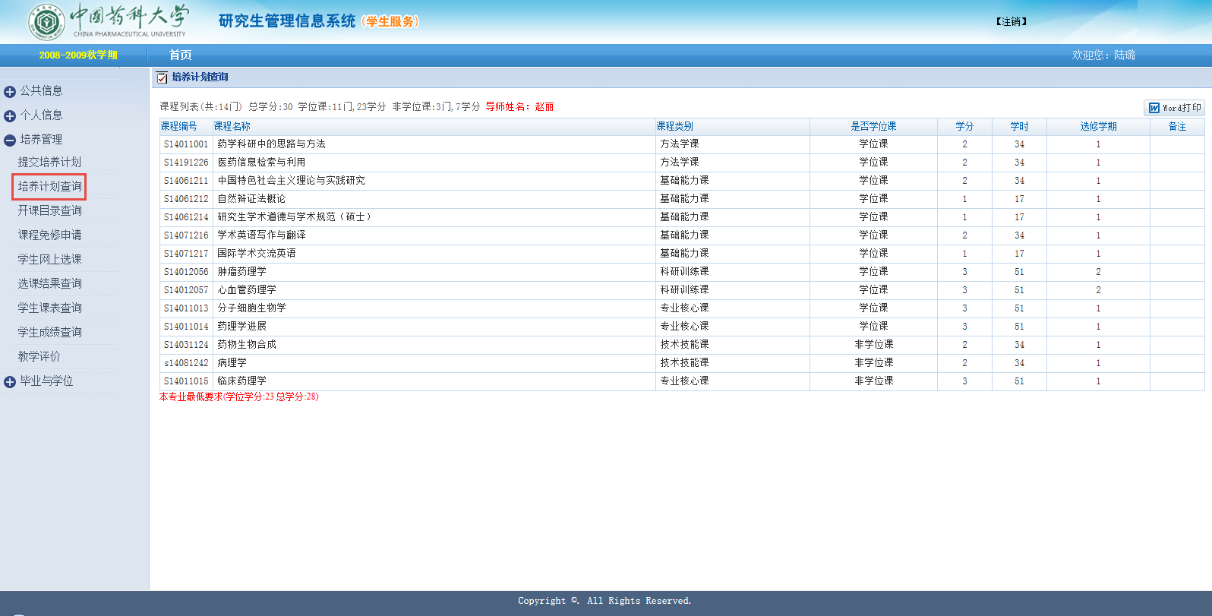
图3-3
- 学生网上选课
- 学生网上选课
操作点击菜单“培养管理”下“学生网上选课”。针对网上开放选课的课程，点击“选课”进行班级选择操作，参见图4-1。如选择错误可进行“退选”操作，参见图4-2。如需选择计划外课程点击“添加计划外课程”按钮进行培养外计划课程添加。
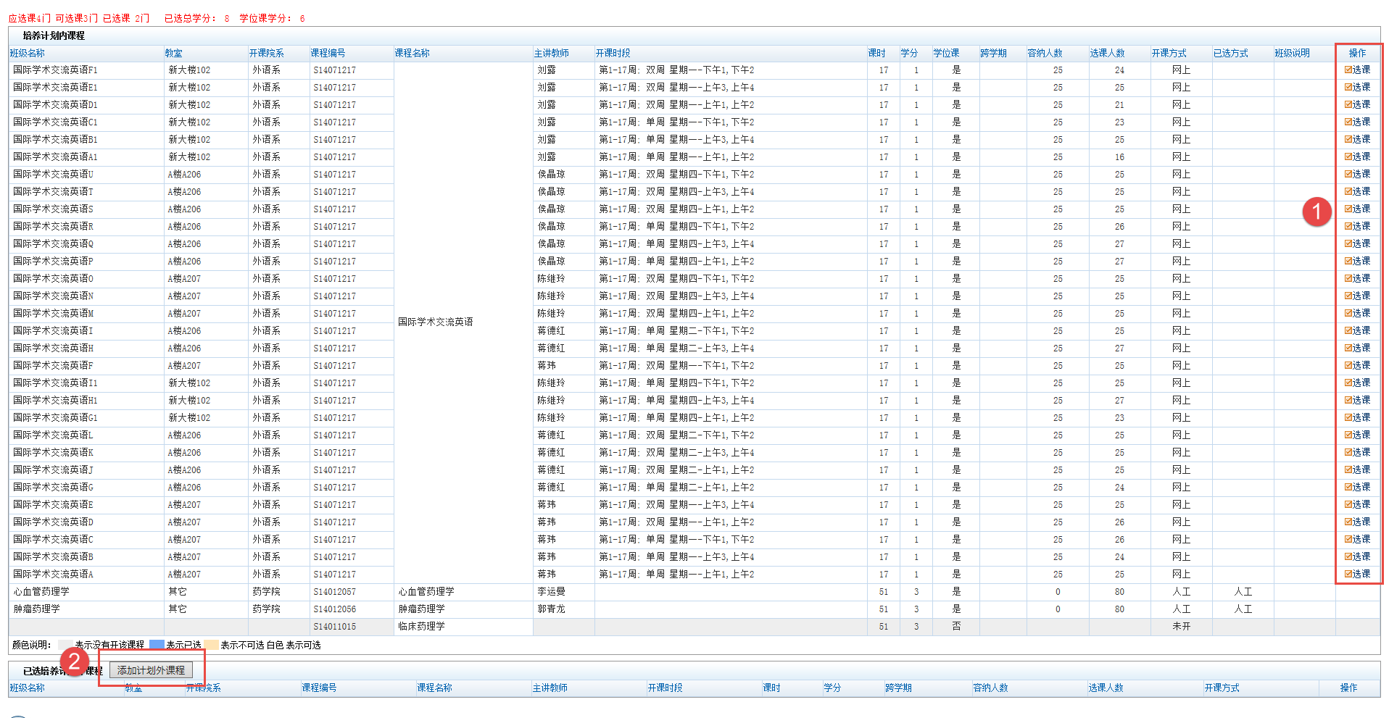
图4-1
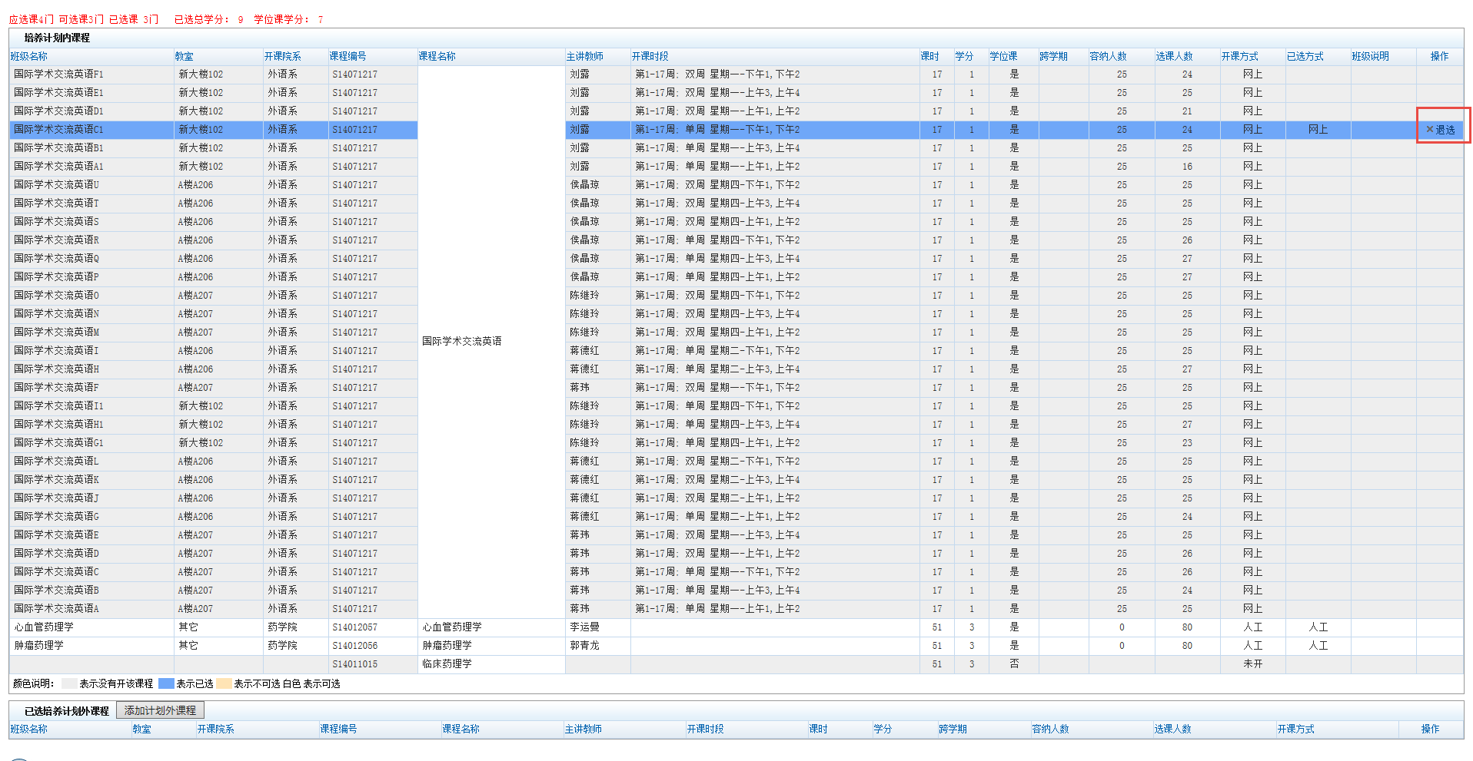
图4-2
- 选课结果查询
操作点击菜单“培养管理”下“选课结果查询”。查看某学期选课结果进行选课结果打印操作。需要确保选课结果与个人培养计划课程一致，否则无法进行打印。根据需要调整个人培养计划或选课结果。参见图4-3。
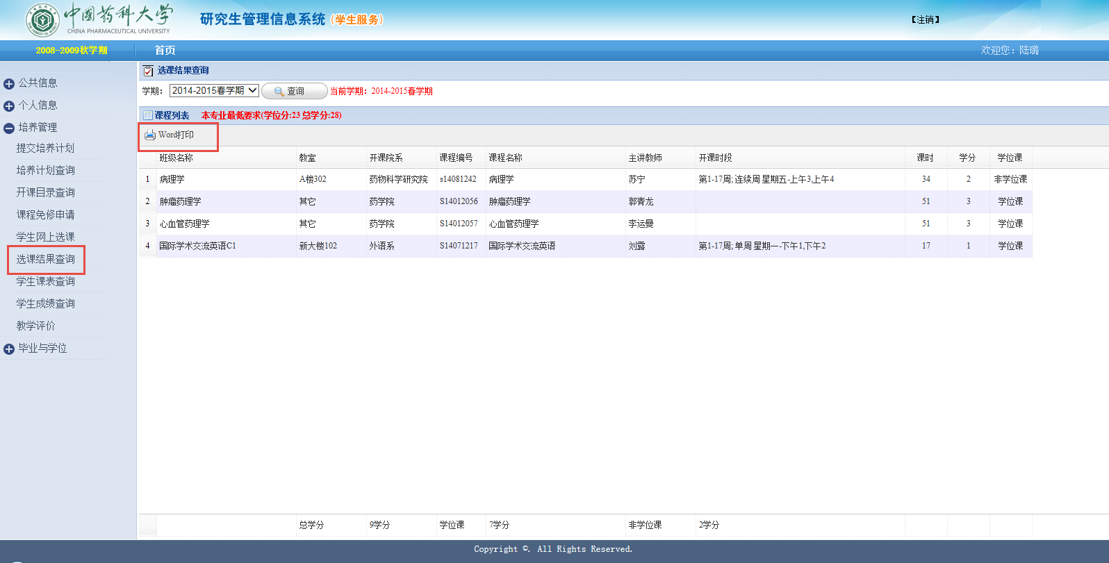
图4-3
- 学生课表查询
操作点击 菜单“培养管理”下“学生课表查询”。查看某学期学生课表信息。参见图4-4。
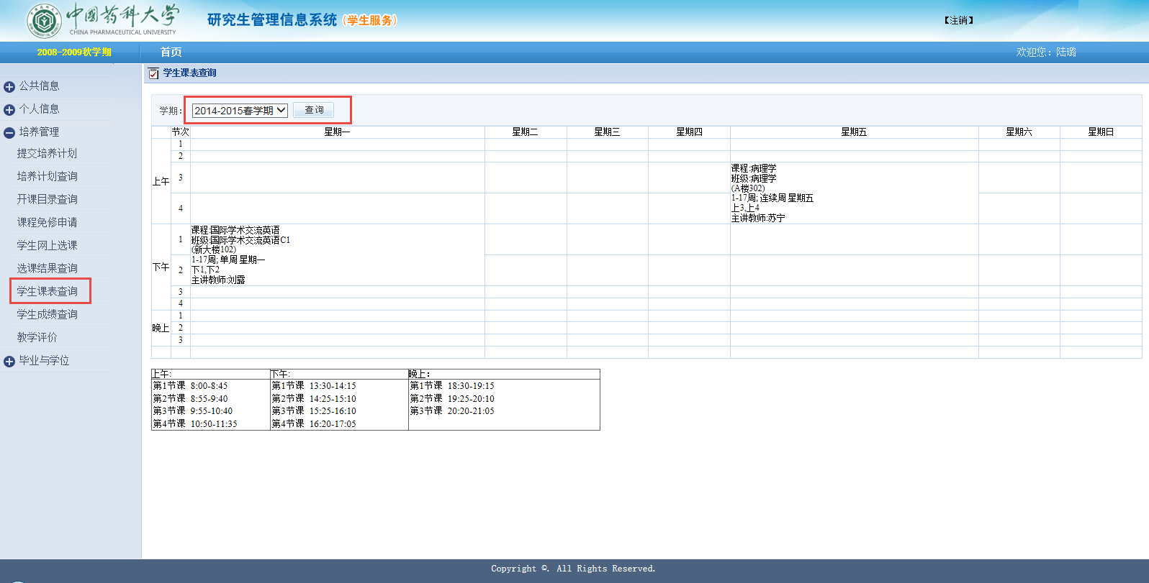
图4-4
如在选课过程中对系统操作有任何问题请联系倪工（联系电话13913836218）、贾工（联系电话13182975858）；如对课程设置有任何疑问，请致电培养办（联系电话025-86185537、025-86185535）。各院部联系方式请见招生简章。

